Apartat 1: RSS (2p).
Documenta els apartats.
1.1 Instal·leu una extensió agregador de continguts al navegador.

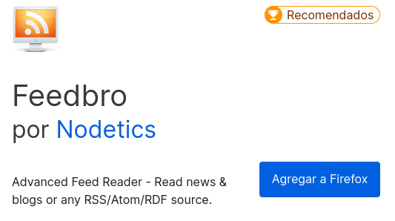
1.2 Cerqueu dues pàgines amb RSS.

Times of India, washingtonpost post

1.3 Poseu les pàgines RSS a l’agregador per fer el seguiment de les notícies i
mostreu com es veuen.

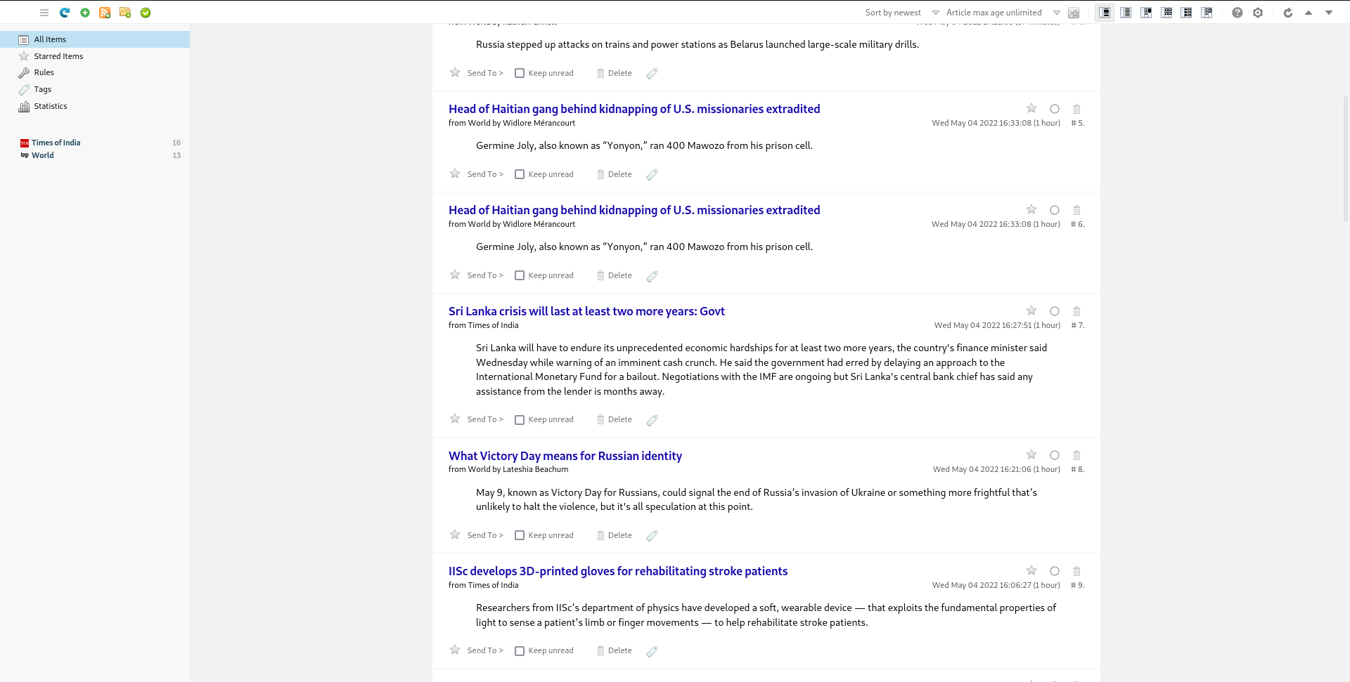

Apartat 2: xPath (8p).
Escriu les expressions XPath per extreure la informació del fitxer sucursals.xml
que es demana en els següents apartats i mostra el resultat.
Pots fer servir l’XML Copy Editor o altres avaluadors, per exemple:
https://www.freeformatter.com/xpath-tester.html

2.1. Obtenir tots els elements director.
//director
Element='<director>Basil Fawlty</director>'
Element='<director>Llu�s Gavald�</director>'
Element='<director>Jerzei Balowsky</director>'
2.2. Obtenir tots els elements compte que siguin de tipus ESTALVIS.
//compte[@tipus='ESTALVIS']

Element='<compte tipus="ESTALVIS">
<nom>Antonio Garc�a</nom>
<numero>123456</numero>
<saldohaver>21000</saldohaver>
<saldodeure>200</saldodeure>
</compte>'
Element='<compte tipus="ESTALVIS">
<nom>Polly Sherman</nom>
<numero>1111456</numero>
<saldohaver>12000</saldohaver>
<saldodeure>0</saldodeure>
</compte>'
Element='<compte tipus="ESTALVIS">
<nom>Sybil Fawlty</nom>
<numero>223344</numero>
<saldohaver>13000</saldohaver>
<saldodeure>0</saldodeure>
</compte>'
Element='<compte tipus="ESTALVIS">
2.3. Obtenir tots els elements compte de tipus PENSIONS de la sucursal
amb codi SUC3.
//sucursal[@codi='SUC3']/compte[@tipus='PENSIONS']

Element='<compte tipus="PENSIONS">
<nom>Vyvyan Bastard</nom>
<numero>99123788</numero>
<aportacio>23000</aportacio>
</compte>'
Element='<compte tipus="PENSIONS">
<nom>Mike Coolperson</nom>
<numero>99002200</numero>
<aportacio>15000</aportacio>
</compte>'

2.4. Obtenir el número de sucursals que la seva població sigui Torquay.
count(//poblacio='Torquay')
Int64='1'
2.5. Obtenir tots els elements sucursal amb més de 3 comptes.
No se si demanes un count del nombre de sucursals o les sucursals senceres, en cas de ser els elements simplement es treu el primer count()
count(//sucursal[count(compte)>3])
Int64='2'

2.6. Obtenir tots els elements sucursal amb més de 3 comptes del tipus
ESTALVIS.
count(//sucursal[count(compte[@tipus='ESTALVIS'])>3])
Int64='1'
2.7. Obtenir per cada sucursal la concatenació del seu codi i el número
de telèfon separats per un espai.
//sucursal/concat(@codi," ",@telefon)
String='SUC1 972570050'
String='SUC2 972575757'
String='SUC3 972584073'
2.8. Obtenir el nom del director i la població de les sucursals amb més
de 3 comptes.
//sucursal[count(compte)>3]/director | //sucursal[count(compte)>3]/poblacio
Element='<director>Basil Fawlty</director>'
Element='<poblacio>Torquay</poblacio>'
Element='<director>Jerzei Balowsky</director>'
Element='<poblacio>Bristol</poblacio>'
2.9. Obtenir per cada sucursal la concatenació del seu codi i del número
de comptes de tipus ESTALVIS que tingui separats per un espai.
//sucursal/concat(@codi," ",count(compte[@tipus='ESTALVIS']))
String='SUC1 4'
String='SUC2 2'
String='SUC3 2'
2.10. Obtenir per cada sucursal la concatenació del seu codi i del número
de compte de tipus PENSIONS que tingui igual a 99123788 separats per
un espai.
//sucursal/concat(@codi," ",//compte[@tipus='PENSIONS' and numero=99123788]/numero)
String='SUC1 99123788'
String='SUC2 99123788'
String='SUC3 99123788'

2.11. Obtenir per cada sucursal la suma dels valors del element saldo haver.
//sucursal/sum(compte/saldohaver)
Double='49000'
Double='20000'
Double='43000'
2.12. Obtenir per cada sucursal la concatenació del seu codi i de la suma
de les aportacions dels comptes del tipus PENSIONS separats per un
espai.
Degut a q els unics q tenen element aportacions son els de pensions el [@tipus='PENSIONS'] es podria eliminar
//sucursal/concat(@codi," ",sum(compte[@tipus='PENSIONS']/aportacio))
String='SUC1 53000'
String='SUC3 38000'

